NCC 공정 Simulation Package를 위한 Graphic User Interface개발
이기홍, 배효광,이문용, 주은정∗, 송제훈∗, 최재인∗, 박선원∗, 최인석**
영남대학교 응용화학공학과
한국과학기술원 화학공학과∗
삼성엔지니어링**

Graphic User Interface for NCC Process Simulation Package

Kihong Lee, Hwokwang Bae, Moonyong Lee, Enjung Joo∗, JaeHoon Song∗, Jaein Choi∗, Sunwon Park∗, Insuk Choi**
School of Chemical Engineering & Technology, Yeungnam Univ.
Department of Chemical Engineering, KAIST∗
Samsung Engineering Co. **

1. 서론
Naphtha Cracking Center(NCC)는 납사를 원료로 하여 폴리올레핀 공정의 원료로 사용되는 에틸렌, 프로필렌, 부타디엔 등을 얻는 공정으로 현재 우리나라의 NCC공정의 생산 능력은 에틸렌 기준 370만 톤이며 또한 국내의 폴리에틸렌 생산량은 세계 5위에 달하는데 그 기술수준은 아주 미약한 수준이다. 또한 공정의 특성상 utility의 사용량이 무척 많고 안전적 측면에서 큰 margin으로 운전되기 때문에 utility가 낭비되는 양 또한 많다.
NCC공정의 최적설계 및 운전을 위한 정교한 NCC simulation package의 개발이 필수적이며, 이러한 package에는 end user가 원활히 사용할 수 있도록 해주는 강력한 graphic user interface의 개발이 필수적인 일이다.

2. NCC공정에 대한 소개
Naphtha Cracking Center(NCC)는 hydrocarbon liquids로부터 polymer grade ethylene(99.95 mol%)과 propylene(99.6%)을 생산하는 공정으로 원료를 고온에서 분해하는 thermal cracking furnace와 quench tower를 비롯한 여러개의 증류탑, compressor, multi-stream heat exchanger등으로 이루어져 있으며 다수의 recycle stream을 가지고 있어서 운전과 해석이 매우 복잡한 공정으로 알려져 있다. 게다가, 36기압 가량의 고압, 800°C이상의 고온을 사용하고, 또한 drier를 거치고 나면 영하 100°C정도로 떨어지기도 하는 공정의 특성상 utility의 사용량이 무척 많고 또 안전 측면에서 margin이 매우 큰 상태로 운전되기 때문에 utility가 낭비되는 양 또한 많은 관계로 에틸렌 1Kg을 생산하는데 필요한 에너지가 약 4,800~6,000Kcal로 에너지 소비량이 막대하여, 省에너지운전을 추진하는 것에 의한 cost-down효과가 크다. NCC공정의 최적화는 최적의 원료 선택 구입 및 분해조건의 설정을 행하는 것에 의한 큰 장점을 얻을 수 있다. 이로 인해 에틸렌 플랜트는 모든 사람들에 의해 “unique benchmark for the validation of optimization technique and approach”로써 인식되어 왔다.
공정의 특성상 최적화를 통해 얻을 수 있는 이익의 80%는 cracking furnace에서 얻어지고 나머지 20%는 분리, 정제 section에서 loss를 줄임으로써 얻어진다.

3. GUI 구성
Simulation을 위하여 사용한 software는 Digital Fortran 5.0, Microsoft Visual Basic 6.0, Microsoft Excel 97, HYSYS 2.1을 사용하였다. cracking furnace의 모사를 위해서 fortran을 사용하였으며, cold recovery section을 위하여 HYSYS를, data의 출력을 위해서는 Excel 97을 사용하였고, GUI구성 및 HYSYS와 furnace부분의 data연결을 위하여 Visual Basic을 사용하였다. 각 프로그램들의 연결관계는 그림 1과 같다.
Furnace.exe by Fortran
Excel 7.0 for result view
Cold Section Model by HYSYS
Package by Visual Basic 6.0
그림 1. 통합 Package의 운영환경 및 각 Module간의 연결

먼저 NCC공정의 핵심이라 할 수 있는 furnace부분의 GUI구현을 위해서 Visual Basic 6.0을 이용하였다. visual basic을 이용하여 fortran으로 구현한 furnace부분에 필요한 input file을 작성하여 실제 계산은 Furnace.exe가 행하게 된다. furnace부분의 GUI구성을 위해서 fortran의 input을 총 4개의 section으로 나누었으며, 각 section은 Radiant Section, Convection Section, Reaction Section, Geometry Section으로 나누어 구현하였다. 각 section에 대한 그림이 그림 2,3,4,5에 각각 나타나 있다. 먼저 radiant section에서는 furnace의 연소에 필요한 fuel에 대한 data들과 section내부의 air의 조건들, 연소 가스, radiant section에 대한 geometry에 대한 정보들을 입력하게 된다.(그림 2.) 그리고 convection section에서는 furnace 상부의 convection section에 대한 geometry, 각 stream(boiler feed water, generated steam, feed stream…)들에 대한 tube들의 정보, 각 stream들의 physical property들의 data를 입력하게 된다.(그림 3.) reaction section에서는 radiant section내부의 reactor에서의 reaction을 위한 data들을 입력한다. reaction을 위한 feed의 상세한 composition 및 reaction을 위해 필요한 parameter들을 입력한다.(그림 4.) 마지막으로 geometry section에서는 반응기의 각 path를 section으로 나누어 각각의 section에 대한 data를 입력하고, reactor에 대한 상세한 geometry 정보 및 furnace 전반에 대해서 초기 가정치들을 입력한다. 또한 Fortran으로 작성한 furnace.exe파일을 실행시키고, 결과들을 excel에 plot한다.(그림 5.) 그림에 있는 “실행”버튼을 클릭하면 furnace.exe에 필요한 input file이 만들어지고, furnace.exe파일이 실행된다.(그림 6.)
Furnace부분에서 나온 결과를 보기 위해서는 Microsoft Excel을 사용하였다. Excel을 사용하면 GUI구성이 용이하고, 대중화된 package이므로 user에 대한 특별한 교육이 필요 없게 된다는 장점이 있다. Visual Basic을 이용하여 furnace.exe가 만든 결과 file들을 Excel로 자동적으로 들어가게 하였으며, sheet와 chart의 작성까지를 구현하였다. 여러 개의 output중, Excel에 나타내는 data들은 C₂H₄, C₂H₆의 조성에 대한dynamics, reactor내부의 temperature, pressure, coke의 두께, stream의 velocity, C₂H₄/C₂H₆의 ratio(yield)를 나타내었다. 그림 7에 나타난 그림은 reactor내부의 coke의 두께를 나타내고 있다.
Furnace로부터 나온 product를 처리하는 일련의 과정(quench tower, compressor, deethanizer등의 separator들을 포함하는)을 포함하는 Cold Recovery Section에 대한 simulation은 HYSYS 2.1을 이용하여 구현되어있다.(그림 8.) HYSYS라는 전문적인 프로그램의 전문성과 복잡성을 end user의 사용의 편의와, furnace 부분 GUI와의 통일을 위해 Excel 7.0에 내장된 Visual Basic Application을 이용하여 필요한 정보를 Excel sheet로 표현하였다. cold section에서 input으로 들어가는 stream에 대한 정보와 output stream에 대한 정보를 sheet에 나타내었으며, 더 이상의 구체적인 조작은 사용자가 직접 HYSYS를 조작하도록 하였다.(그림 9.)
전체 simulation의 one cycle은 furnace부분을 simulation(furnace.exe)하고, 그 data를 이용하여 cold section을 구동 시킨다. cold section에서 나온 data중 furnace로 recycle되는 data를 다시 furnace의 data로 사용하는 것이 하나의 cycle이 되며, running time은 Pentium II – 300MHz, 128MB의 기본메모리사양에서 40분이 소모되었다.

4. 결과 및 토의
NCC라는 복잡하고 거대한 공정에 대하여 각 공정의 특성에 맞는 여러 종류의 program을 이용하여 각 part별로 simulation하였고, end user인 engineer 혹은 operator의 사용의 편리를 위해 Visual Basic을 이용하여 이종의 프로그램들을 하나의 package로 통합할 수 있었다.

5. 감사의 글
Data를 제공해 주신 삼성 종합화학 및 삼성엔지니어링에 감사 드립니다. 또한 영남대학교의 지원과 포항공과대학교 공정산업의 지능자동화 연구센터를 통한 과학재단 우수연구센터의 부분적 지원에 대해 감사 드립니다.

6. 참고문헌
[1]. Modest, M.F., “Radiative Heat Transfer”, McGraw-Hill, New York, (1993).
[2].Rao, M. V. R.; P. M. Plehiers; G. F. Froment, “The Coupled Simulation of Heat Transfer and Reaction in Pyrolysis Furnace.” Chem. Eng. Sci., 43, 1223(1998).
[3]. Donald Q. Kern, “Process Heat Transfer”, McGraw-Hill, New York(1950).
[4]. Dente M.; Ranzi E., “The Equation-Based SPYRO® Model for Olefin Production Applications”, Comput. Chem. Eng.
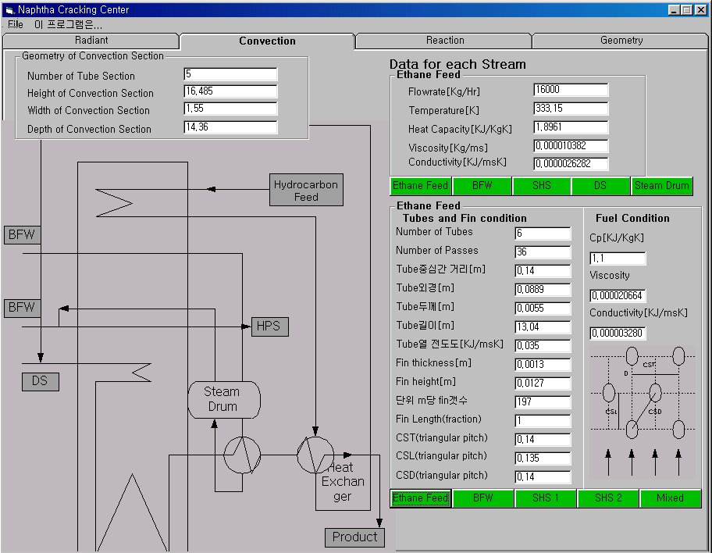
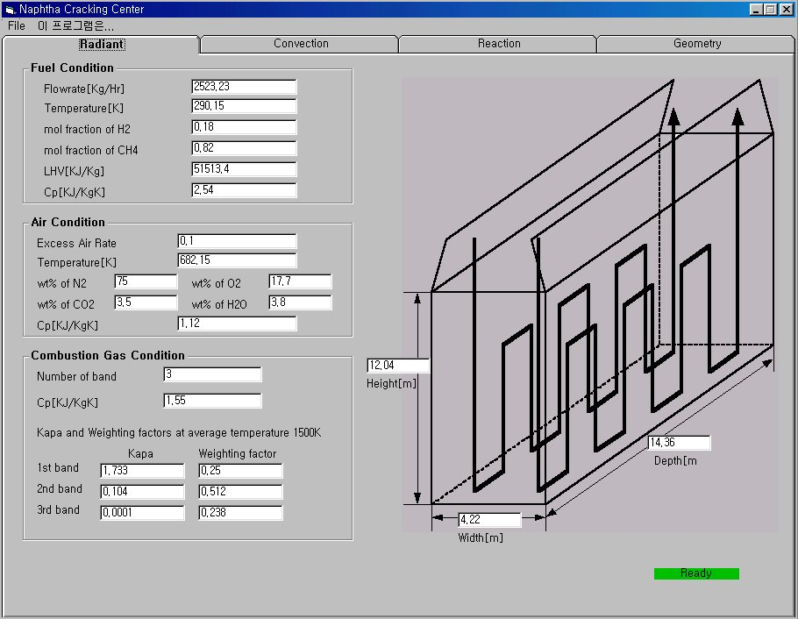

그림 2 그림 3.

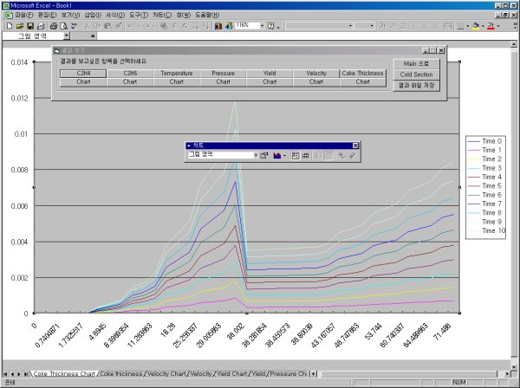
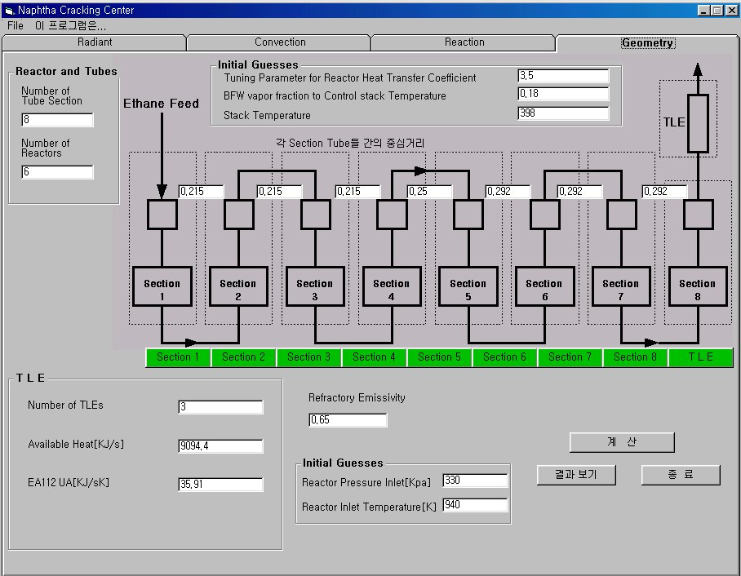
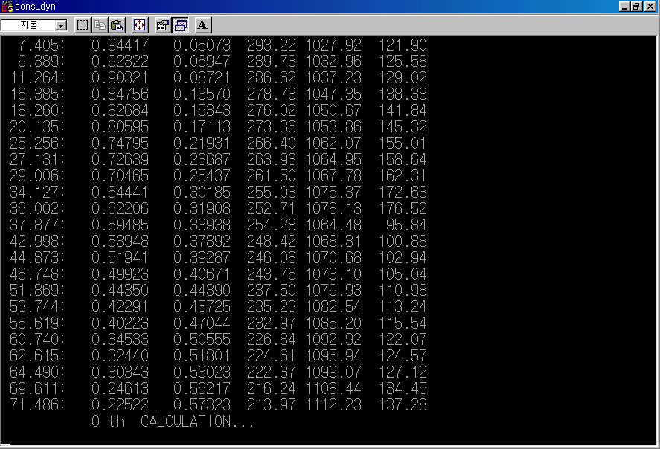
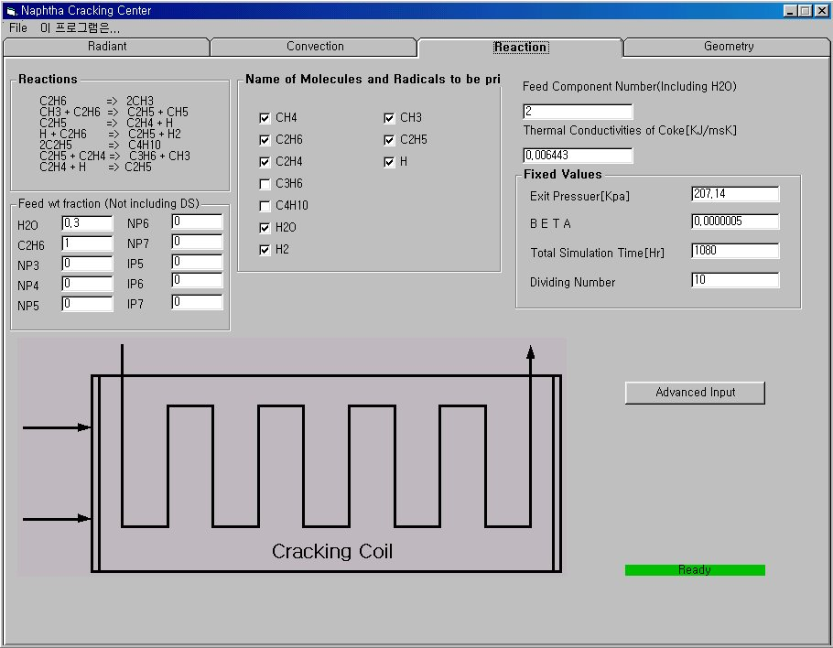
그림 4. 그림 5.
그림 6. 그림 7.
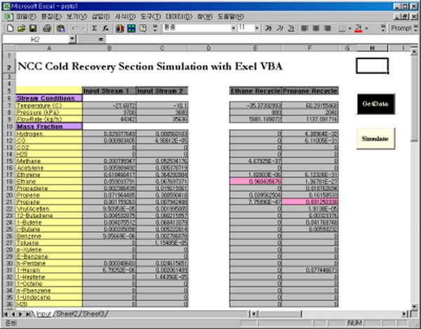
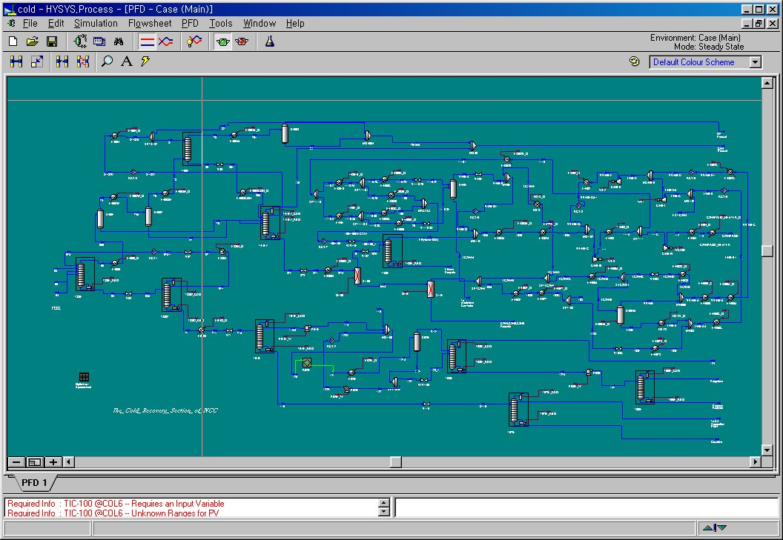

그림 8. 그림 9.

그림 2. Furnace부분 GUI의 Radiant Section
그림 3. Furnace부분 GUI의 Convection Section
그림 4. Furnace부분 GUI의 Reaction Section
그림 5. Furnace부분 GUI의 Geometry Section
그림 6. Fortran으로 구현한 furnace.exe의 실행모습
그림 7. Excel과 Visual Basic으로 구현한 Furnace Simulation의 결과
그림 8. HYSYS로 구현한 Cold Recovery Section을 위해 VBA로 구현한 GUI
그림 9. Cold Recovery Section에 대한 HYSYS Case

